2021届湖北省巴东县第一高级中学高二下学期地理第一次月考试题

时间：90分钟 总分：100分

一、选择题：（答案唯一，每题 1.5分，共45分）

图甲为海南省昌江黎族自治县王下乡洪水村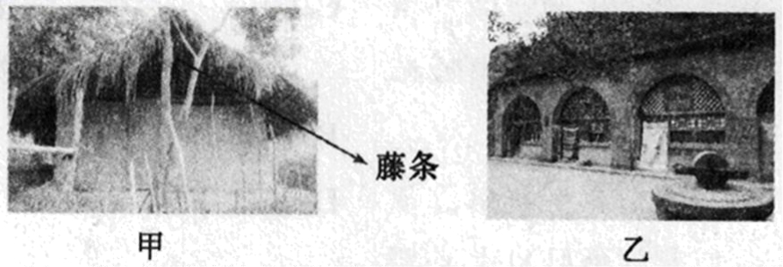

的金字形茅草屋（以藤条为架、以黄泥为地、以稻草粘土为墙，以茅草为顶），图乙为山西省忻

州市河头村黄土高原民居。据此完成 1-2题。

1．金字形茅草屋屋顶的两端用藤条搭成不封闭的网格，目的是

A．防止蛀虫 B．抵御台风

C．美观大方 D．通风透气

2．甲、乙两地民居景观不同的主要影响因素是

A．气候类型不同 B．距海远近不同 C．海拔高度不同 D．生活习惯不同

乌鲁米耶湖春季水深为 4～6米，夏季仅1～2米，湖内丰年虾产量丰富。丰年虾喜砂泥底，以藻类为食，喜高溶氧性水体。读下图乌鲁米耶湖示意图，完成 3-4题。

3．根据图文信息判断，丰年虾主要分布在乌鲁米耶湖的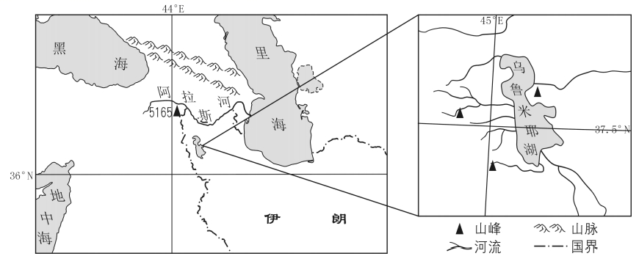

A．东部 B．西部 C．南部 D．北部

4．乌鲁米耶湖夏季水位较低的主要原因可能有

①受干燥的东北信风带影响，降水少，蒸发旺盛；②受副热带高气压带影响，降水少，蒸发旺盛；③夏季永久性冰川积雪融水补给水量较少；④沿岸地区用水量大，地表入湖水量少；

A．①② B．③④ C．①③ D．②④

有关专家指出，南水北调西线工程可以把“调水”变“调电”，即把川、渝电网和西北电网相连，把川、

渝电网丰富的电力引到西北，减少黃河上游水电站发电量，从而变“水从地上流”为“电从空中走”。结合南水北调西线工程示意图，完成5-6题。



5．“调水”变“调电”的方案实施以后，黄河流域可能出现的是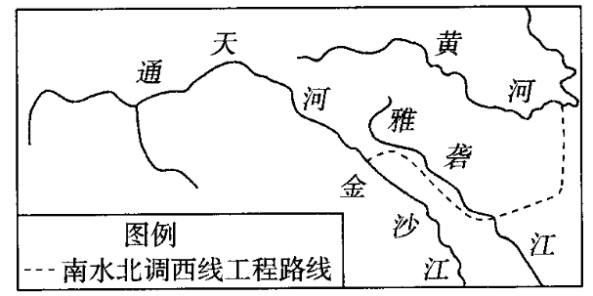

A．黄河的含沙量减小B．下游断流天数减少

C．冬春季节径流量减小D．黄河的径流量增加

6．计划中的南水北调西线工程与东线、中线工程相比，其主要优势在于

A．工程量小，建设周期短 B．可自流输入华北地区

C．工程路线短，水质好 D．工程地点经济基础好

摩洛哥(图a)位于非洲北部，其能源的 97%依赖石油进口，目前中部城市瓦尔扎扎特正在建设世界上规

模最大的塔式太阳能聚热电站项目。塔式太阳能聚热电站(图b)用热能收集塔储存太阳能，并通过塔内熔盐加热水体带动发电机工作。在太阳落山后，收集塔储存的热能可继续提供三个小时的电力。完成 7-8题。

7．太阳能聚热电站热能收集塔的作用是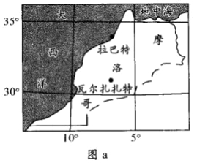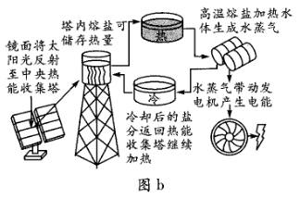

A．提高发电效率 B．减小占地面积 C．稳定电力供应 D．缩减建设成本

8．太阳能聚热电站的建设将使该国

A．大气污染加重 B．石油进口量增加 C．水资源需求量减少 D．碳排放量降低

降雨被植物茎叶拦截的现象叫植物截留，其主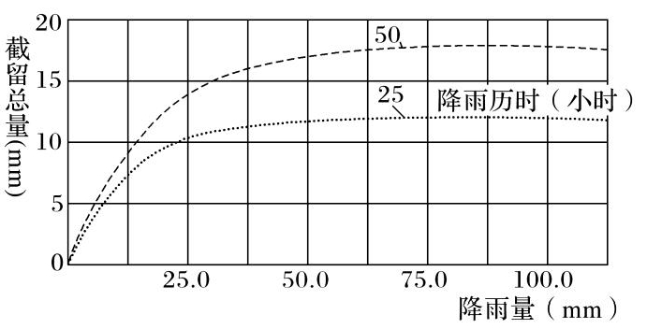

要影响因素是植物疏密程度、植物种类、季节以及降雨特性。下图示意植物截留与降雨量、降雨历时

关系。据此完成9-10题。

9．植物截留总量大的条件是

A．植物密，降雨量大，历时短B．植物疏，降雨量小，历时短

C．植物密，降雨量大，历时长D．植物疏，降雨量小，历时长

10．从地域分异规律角度考虑，下列地形区的植被水土保持效益最好的是

A．春季的东南丘陵 B．夏季的黄土高原 C．秋季的山东丘陵 D．冬季的天山山脉

消落带，是河流、湖泊、水库特有的一种现象，它的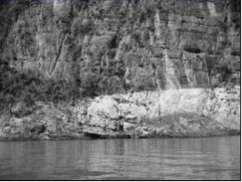

形成主要有两个原因，一是季节性水位涨落，二是周期性蓄水。三峡工程建成后，冬季蓄水发电水位为 175米，夏季防洪水位降至 145 米，其间 30 米水位落差暴露出的土地就是消落带，特殊的环境限制了植物生长，产生了“似

荒漠化”景观。专家指出，消落带植被的恢复对三峡库区

有着不可替代的生态作用。据此完成 11-12题。11．水库中消落带植被难以生长的原因是

A．消落带均坡度陡峭，限制了植物生长B．消落带水流湍急，不利于植物附着

C．消落带为基岩，无土层，植物无法生长

D．消落带周期性的水涨水落，使水生及旱生植物均不易成活

12．关于消落带植被恢复对三峡水库生态作用的叙述，错误的是

A．能增强蒸腾作用，调节库区气候

B．可以拦截和净化陆域集水区面源污染物，减少水体污染

C．可以减弱库岸径流和水库水浪对库岸的冲击，减轻水土流失

D．为生物提供更大的生存空间，促进了生物的多样性发展

滴灌是现代农田灌溉最节水的灌溉技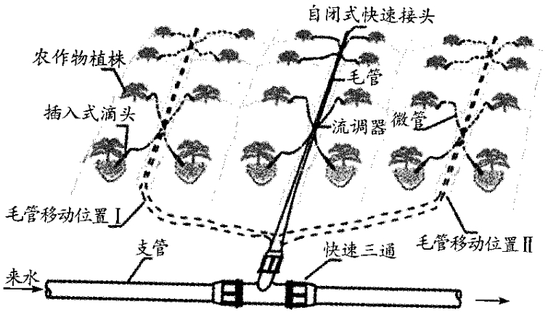

术之一，目前，滴灌技术在我国推广很难。下图为我国西北地区某地滴灌技术应用示意图。据此完成13-14题。

13．滴灌技术最适用的农作物是

A．葡萄 B．玉米

C．小麦 D．高粱

14．目前，影响我国西北地区滴灌技术推广的限制性社会经济条件是

A．水资源不足

B．农业科技落后 C．信息交流不便 D．经济成本较高

黄河是世界含沙量最大的河流，下游河道泥沙淤积严重。小浪底每年在一定时期调水调沙，利用“人

造洪峰”将下游河床淤积的泥沙送入大海，同时减少小浪底水库的泥沙淤积，以腾空库容，利于防洪。下游部分河段需辅以人工扰沙工程，以扩大主槽的过洪能力(下图)。据此完成 15-16题。

15．小浪底放水排沙时间一般是每年

A．12 月中旬—1 月初 B．4 月中旬—5 月初

C．6 月中旬—7 月初 D．7 月中旬—8 月初

16．图示河段辅以人工扰沙的原因不包括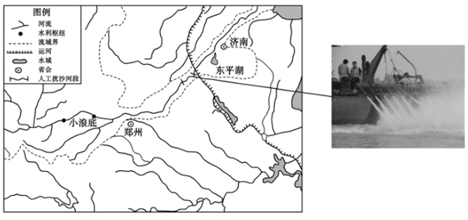

A．河道弯曲，水流不畅 B．地势低平，流速减缓

C．离小浪底水库远，蒸发下渗多，流量小 D．注入支流多，含沙量大

首店经济是指一个区域利用特有的资源优势，吸引国内外品牌在区域首次开设门店，使品牌价值与区

域资源实现最优耦合，以及由此对该区域经济发展产生积极影响的一种经济形态。上海首店数量引领全国，深圳、成都蓬勃发展。下图示意 2018年全国首店分布情况。据此完成 17-19题。

17．全国首店选址集中在经济发达的一线和新一线城市的主要原因是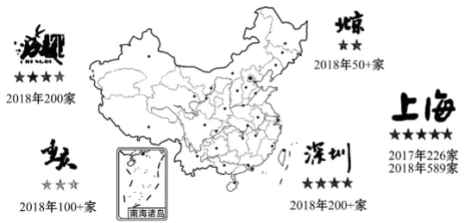

①政策支持；②对创新、潮流追逐意愿强；③消费能力强；④基础设施完善；⑤信息发达

A．①② B．②③ C．③④ D．④⑤

18．上海首店数量起跑领先，遥遥领先于其他城市的最主要原因是

A．经济发展水平高 B．改革开放的窗口城市 C．有丰富先进的经验 D．招商引资力度大

19．首店的引进并规模化的聚集为区域带来的有利影响为

①活跃了商业氛围及居民消费；②促进了区域商业地产的发展；③促进技术创新和交流；④提高了城市的商业创新及对外影响力、知名度；⑤扩大规模效益，降低生产成本

A．①②③ B．①②④ C．③④⑤ D．②③⑤

西湖龙井获得国家工商总局授予的“地理标志”证明商标。“西湖龙井”地理标志证明商标保护生产 地域面积包括了西湖风景名胜区和西湖区周边的168km2。 下图为杭州西湖等高线示意图。读图，完成

20-22题。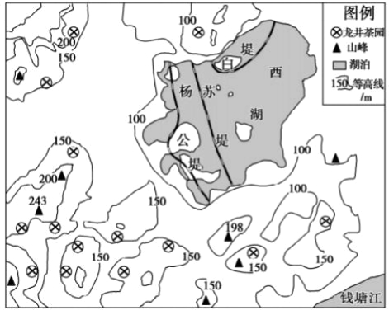

20．图中“西湖龙井”茶园的主要分布地

A．地形为平坝 B．位于背阴坡

C．土壤为酸性 D．人口很稠密

21．西湖龙井茶以“色绿、香郁、味甘、形美”闻名天下，享有“百茶之首”“绿茶皇后”之美誉。 这主

要得益于

A．手工炒茶，经验丰富B．历史悠久，文化优势

C．地理环境独特

D．知名品牌，产品形象

22．关于西湖龙井的保护生产地域为 168 km2的叙述，错误的是

A．西湖龙井茶的生产有一定明确的界线 B．西湖龙井茶产地内部有一定的一致性

C．西湖龙井茶的生产有一定优势和特色 D．西湖龙井茶产地与其他茶叶区有差异性

中央经济工作会议要求“调整运输结构增加铁路运量”，2018年全国环境保护工作会议也提出，推动大宗物流由公路运输转向铁路运输（以下简称“公转铁”）。据此完成23-25题。

23．大宗物流“公转铁”的主要目的是

A．增加货物的运输量 B．突显铁路运输优势

C．减少汽车运输超载 D．改善沿线环境质量

24．我国为了促进大宗物流“公转铁”应

A．限制货运汽车上路 B．完善公路交通便捷度

C．提升铁路服务效率 D．大规模兴建货运铁路

25．下列货物运输中最适宜“公转铁”的是

A．大同煤炭运往天津港 B．东北小麦运往福建

C．上海港鲜鱼运往苏州 D．北京医药运往西藏

研究表明，地下水埋藏深度 1～3米最适合胡杨林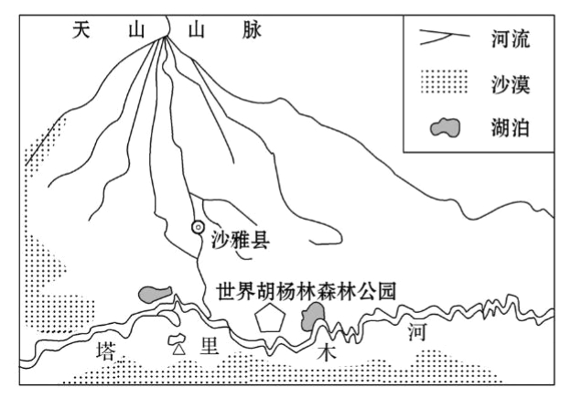

生长。新疆沙雅县塔里木河河床低浅，受汛期洪水满溢影响，保存有世界最大、最完好的胡杨林群落。近几十年来，该县棉花种植面积不断扩大，并在塔里木

河干流修筑防洪大堤以阻止洪水满溢，导致胡杨林生

物群落质量下降，退化现象严重。如图为沙雅县位置示意图。据此完成26-28题。

26．沙雅县塔里木河河段洪水满溢的季节是

A．春季 B．夏季 C．秋季 D．冬季

27．近几十年来，沙雅县胡杨林群落质量下降的主要原因是

A．灌溉不当，土壤盐碱化加剧 B．过度用水，地下水水位下降

C．气候变暖，蒸发作用更旺盛 D．燃料短缺，大量砍伐植被

28．当地胡杨林生物群落是由乔-灌-草组成，其退化的先后顺序最可能是

A．乔-灌-草 B．灌-草-乔 C．灌-乔-草 D．草-灌-乔

近日，继共享单车、共事睡眠仓、共享雨伞、共-充电宝之后。“共享健身房”出现在北京。在四、

五平方采的空间内，有空调、空气净化器、跑步机、电视等设备，扫码支付后可进入健身，5分钟一元。据此完成下面小题。

29．“共享健身房”最适合布局在

A．休闲广场 B．大型商场 C．城市公园 D．居民小区

30．“共享事物”面临的共同问题主要是

A．使用安全问题 B．卫生保证问题 C．管理规范问题 D．信息网络问题

二、综合题：（4个大题，共55分）

31．阅读图文资料，完成下列要求。（15分）

马铃薯属茄科多年生草本植物，生长期短，需疏松透气的土壤，块茎忌强光直射，黑暗低温储存为宜。

马铃薯可加工为粉条、全粉、微孔淀粉等上百种食品和医药品，并可作为工业原料被广泛应用于生物工业。甘肃省定西市已培育出多种彩色马铃薯，其中黑色、紫色及黑紫色马铃薯含有大量的青花素，具有很好的抗衰老作用。

甘肃省定西市（图14示意）是全国马铃薯三大产区之一，市内大部分地区气候干旱，降水稀少，且集

中在夏季，各县多数为贫困县。北部各县农民采用黑色地膜覆盖种植马铃薯，每年10～11月覆膜，次年3～

4月播种，9～10月挖收。采用深挖地窖储存、保鲜，陆续上市。目前，市区聚集了几家干旱农业研究中心和旱农成果推广机构。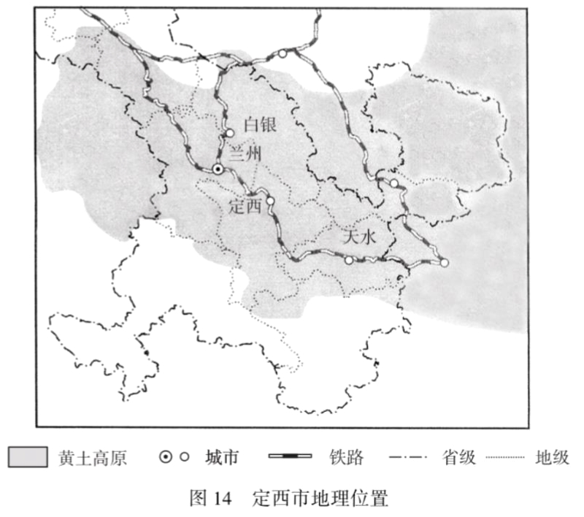

（1）说明当地农户采用黑膜覆盖技术和错

季覆膜对马铃薯种植的影响。（6分）

（2）分析当地农户“窖藏”马铃薯的有利自然条件。（6分）

（3）分析定西市区集聚较多旱作研究中心和旱作农业成果推广机构的原因。（3分）

32．阅读图文资料，完成下列要求。（14 分）

阿根廷圣克鲁斯河流经巴塔哥尼亚沙漠，向东注入大西洋，河水非常清澈。该河上游的阿根廷湖是阿

根廷第一大湖，著名的莫雷诺、鸟普萨拉等几十条冰川伸入湖中，冰舌断裂成无数冰山飘浮于湖面。阿根廷湖附近雪峰环抱，山坡森林茂密，已建成国家冰川公园，是世界著名的旅游胜地。2018年9月，我国在

阿根廷投资的“最大能源项目圣克鲁斯河孔拉水电站(CC/LB)开工建设，两座水电站相距 70 千米，走坝高度比原计划降低了2.4米，水库蓄水高度将低于阿根廷湖水面高度（下图）。孔拉水电站建成后，将每年为阿根廷节省 11 亿美元燃油进口支出，可以提升阿根廷整个国家电力供应的 6.5%，对提高阿根廷产品出口

竞争力具有战略意义。

（1）分析圣克鲁斯河河水清澈的原因。（6分）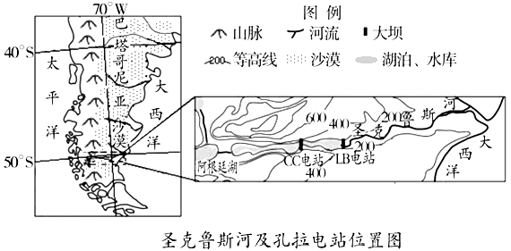

（2）说明设计两座水电站相距较远的理由及降低大坝高度的目的。（4分）

（3）简述孔拉水电站建成后对提高阿根廷出口产品竞争力的作用。（4分）

33．阅读材料，完成下列各题。(12分)

璧山区位于重庆西部，是重要的城市功能区之一，其制鞋业已有100多年的历史，成长为支柱性产业之一。随着我国经济的发展，东部地区制鞋业原成本优势逐渐消失，呈现出“东鞋西移”。璧山区遵守

“创新+资本=新动力”的经济逻辑，稳步推进西部鞋业建设，被誉为“中国西部鞋都”。下图为璧山区地

理位置分布图。

（1）试分析璧山区成为“中国西部鞋都”的主要原因。(6分)

（2）阐述“东鞋西移”对我国西部地区发展的重要意义。(6分)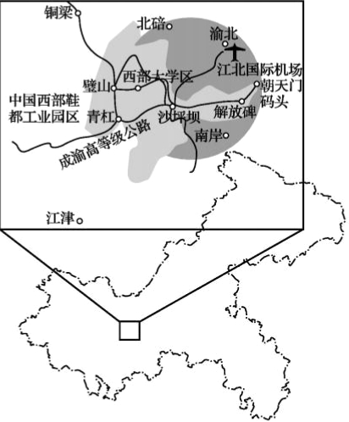

34． 阅读图文资料，回答下列问题。（14分）

阆中古城位于嘉陵江畔的河漫滩阶地上，古城在历史上一直为四川北部地区的军事、商业、政治、交

通中心。阆中古城城址曾经历过几次变迁，古城的营建巧妙地利用自然趋利避害适应了当地“夏温热、冬阴冷、多水患”的自然环境特点。下图示意阆中古城位置及明清阆中古城内部空间结构。

（1）简析图示地区山水分布对阆中古城气候的有利影响。（6分）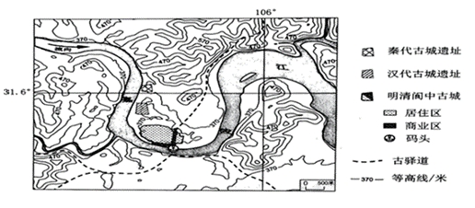

（2）分析历史上阆中古城城市发展的优势社会经济条件。（4分）

（3）历史上，阆中古城通过改变城址以避水患，说明古城城址变迁利于避水患原因。（4分）